La Dépêche du 2 avril 2019

Une offre plurielle pour les urgences

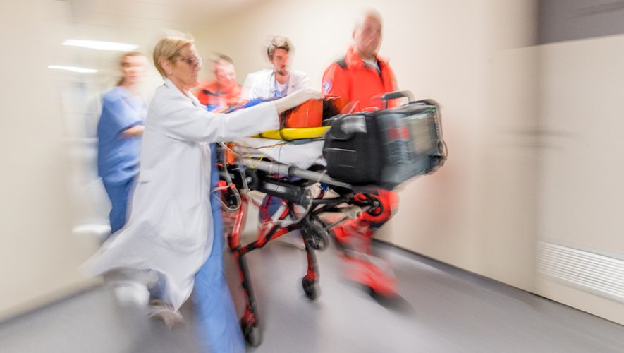
Entre soins de routine et interventions de pointe, les services des urgences répondent à des demandes contrastées, en perpétuelle augmentation. En Haute-Garonne, des évolutions de ces services sont programmées dans plusieurs cliniques pour s’adapter aux besoins.

En matière de soins de premiers recours, les cliniques et hôpitaux privés jouent un rôle primordial. Alors que les établissements publics sont souvent saturés, les urgences des cliniques proposent une prise en charge de proximité grâce à un maillage du territoire efficace. Chaque année en France, l’hospitalisation privée compte 2,5 millions de passages dans ses 130 services d’urgences. La Haute-Garonne ne fait pas exception et les différents établissements privés présentent une offre adaptée à la population.

EXTENSIONS ET AMÉNAGEMENTS POUR LE GROUPE ELSAN

A Muret, la clinique de l’Occitanie abrite le plus gros site d’urgences de l’ancienne région Midi-Pyrénées qui dessert un grand bassin de population de 300 000 habitants. En 2018, près de 35 000 passages dans ce service ont été enregistrés, un chiffre en constante évolution. « Le service actuel des urgences a été construit en 2007 où on comptait moins de 10 000 passages par an. Aujourd’hui, il est hypotrophié et nous engageons des travaux pour doubler sa surface car il joue un vrai rôle de réponse de proximité dans la prise en charge de l’urgence. », annonce Bruno Jeanjan, directeur de la clinique.

L’aménagement intérieur va également être repensé avec deux entrées distinctes pour les patients debout et ceux qui arrivent en brancard, et la création de zones en fonction de la nature de la pathologie. Débutés en avril, les travaux doivent durer quinze mois avec pour objectif « d’accueillir les patients encore dans des meilleures conditions afin qu’ils vivent mieux les délais de prise en charge et d’attente ». Un agrandissement est également en cours à la clinique Ambroise Paré, autre propriété du groupe Elsan, qui souhaite proposer une réponse adaptée et rapide à chaque situation.

Par ailleurs, le délai d’attente étant un indice majeur de l’organisation du service et de la qualité de la prise en charge, elle a mis en place un projet de transparence : grâce à un dispositif innovant, le temps d’attente aux urgences est mesuré et directement consultable sur le site internet de l’établissement. Pour rendre cela possible, la clinique s’appuie sur une organisation repensée des services et des flux de patients. DES URGENCES SPÉCIFIQUES Fabrice Derbias, directeur de la clinique de l’Union et du Pôle Toulouse de Ramsay Générale de Santé (Les Cèdres, La Croix du Sud, l’Union) est formel : chaque année, la croissance démographique et le vieillissement de la population font augmenter l’activité des services d’urgences des trois établissements.

Pour y faire face, une extension et une réorganisation sont programmées d’ici la fin de l’année à la clinique des Cèdres qui a compté près de 22 500 passages en 2018. A la clinique de l’Union où le nombre de passages aux urgences est le plus important (32 000 en 2018, répartis à parts presque égales entre le médico-chirurgical et la traumatologie), le service devrait être remodelé durant l’été afin d’améliorer l’accueil, le confort et les délais, et de créer un circuit spécifique pour les enfants.

Dans la dernière-née du groupe, La Croix du Sud, cinq médecins urgentistes se relaient et un système devrait être mise en place dans les prochaines semaines entre l’établissement et l’aérodrome de Toulouse-Lasbordes, situé juste à côté, pour les patients transférés par les airs. La clinique Saint-Exupéry, spécialisée dans le traitement des maladies rénales depuis plus de 40 ans, ne dispose pas d’un service d’urgences « classique ».

L’établissement assure cependant un accueil d’urgences néphrologiques avec un service de soins intensifs composé de huit boxes équipés d’un générateur de dialyse, d’un moniteur et d’un respirateur. « Les patients nous sont adressés soit par les centres de dialyse dans le cadre d’un rapatriement, soit par le Samu ou d’autres services d’urgences », détaille Claire Grenouillet, directrice de la clinique. Cette prise en charge est assurée 24h/24 grâce à la présence permanente d’un médecin néphrologue.

